转 符咒之印（指法）
道指：
1。左手中指及無名指向內彎。
2。大姆指壓住中指及無名指指尖。
3。左右手均同。
4。法師作法時常用。
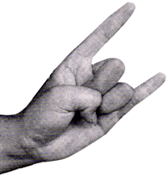
三清指：
左手五指指尖全朝上。
中指及無名指收彎入掌心。
大姆指、食指、小指，各朝上伸，即成此指訣。
此指法乃捧淨水或符水作法用之。
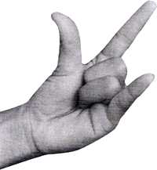
五雷指：
左手五指均收伏在掌心，但須注意指甲不可外露。
左右手方法均相同。
用時捧起「哈」一下，說「打」，腳跺一下往前用力跩去，一氣完成。
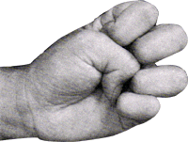
金剛指：
右手無名指從中指指背過。
食指勾住無名指，指尖向下。
大姆指、小指指尖皆收入掌心，中指朝上。
此指訣須拿起放右肩上約一尺處。
此法可行使各種法事，也可敕符。
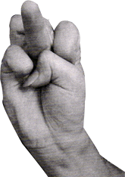
請神指：
此乃用於請神用。
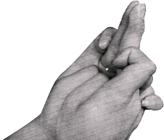
八卦指：
此乃敕八卦、安八卦或行使各種法事，破煞有力之指法，用途非常多。
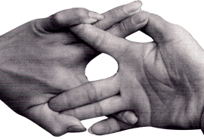
太上老君指：
其指從指上可見「太上」二字。此乃法師法事之時用以敕命神兵法將，意謂道祖之親臨，可增加威力。
